RAPORT
LABORATOR – Realizarea unui site web simplu în HTML
1. Scopul lucrării
Scopul acestui laborator a fost crearea unui site web simplu folosind limbajul HTML. Am învățat să creăm mai multe pagini web și să le conectăm între ele prin linkuri.
2. Instrumente utilizate
Pentru realizarea lucrării am folosit:
- Editorul de cod Visual Studio Code
- Limbajul de marcare HTML
- Browser web pentru testare (Google Chrome / Edge)
3. Structura proiectului
Proiectul conține mai multe pagini HTML și un folder pentru imagini:
- index.html – pagina principală
- istorie.html – pagină cu informații despre istoria României
- galerie.html – pagină pentru imagini
- tabel.html – pagină cu tabel
- contact.html – pagină de contact cu imagine și hartă de imagine
- folderul images – conține imaginile utilizate
4. Descrierea paginilor
index.html
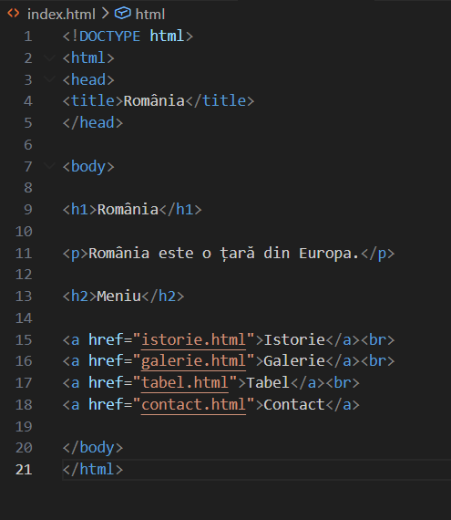
Aceasta este pagina principală a site-ului. Conține:
- titlul paginii
- o scurtă descriere despre România
- un meniu cu linkuri către celelalte pagini
istorie.html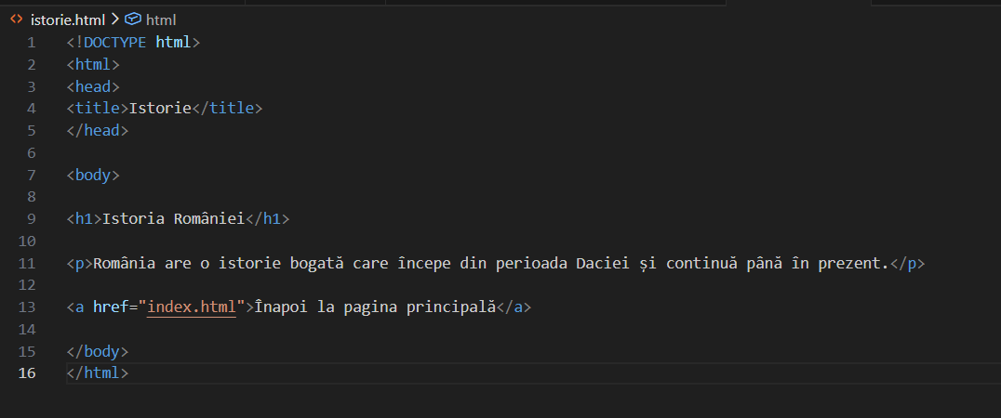
În această pagină sunt prezentate informații despre istoria României.
galerie.html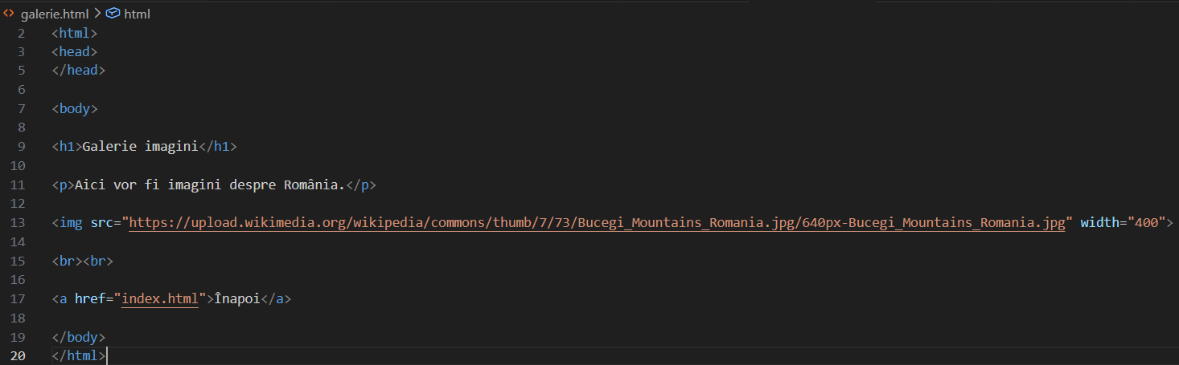
Această pagină conține imagini despre România.

tabel.html
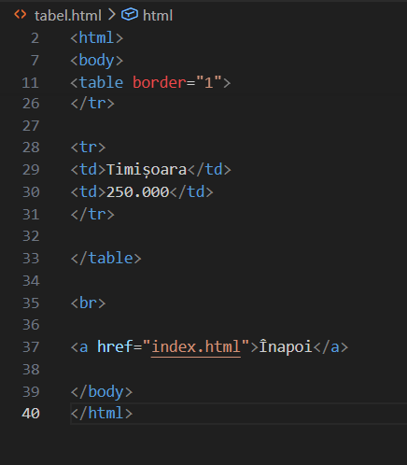
Pagina conține un tabel realizat cu elementele HTML <table>, <tr> și <td> pentru organizarea datelor.
contact.html
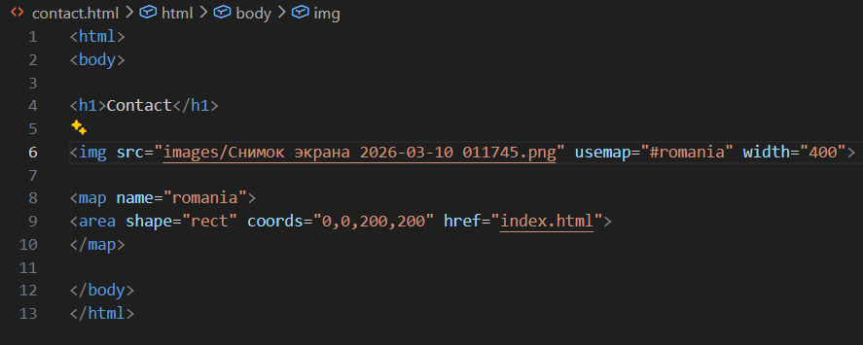
Pagina de contact conține:
- o imagine
- o hartă de imagine (image map)
- o zonă pe imagine care face trimitere către pagina principală.
5. Concluzii
În cadrul acestui laborator am învățat să:
- creăm pagini web folosind HTML
- organizăm un proiect web în mai multe fișiere
- folosim linkuri pentru navigarea între pagini
- inserăm imagini și tabele într-o pagină web.
Acest laborator ne-a ajutat să înțelegem structura de bază a unui site web.

